関西ぱどでの親学習
平成2９年1１月22日

株式会社関西ぱどと大阪府との包括連携協定の一環として、社員の方の子育て支援を目的とする親学習講座を実施しました。府内各地で親学習リーダーとして活動し、今年度は大阪府の家庭教育支援スーパーバイザーとしても活動されている方々がファシリテーターを担当し、親学習教材「わかちあう」を使ってワークを行いました。

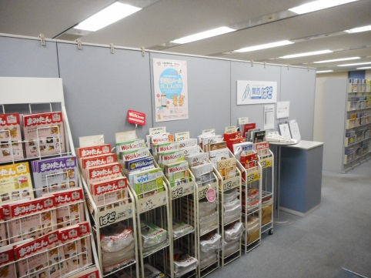 | 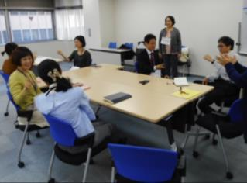 | 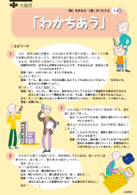  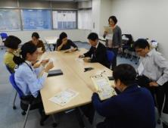
関西ぱど本社にて、社内研修の一つとして、親学習を実施しました。子育てをしながら勤務している社員の方々が参加されました。 | 初めに、アイスブレイキングを行い、緊張感を和らげました。ジャンケンで後出しをして、わざと負けるワークをしましたが、簡単そうで難しく、思わず笑顔がこぼれました。 | 次に、親学習教材「わかちあう」を読みました。共働きの家庭で、保育所に通う子どもが熱を出した際のお迎えや通院について書かれたエピソードです。
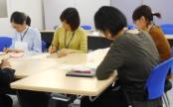  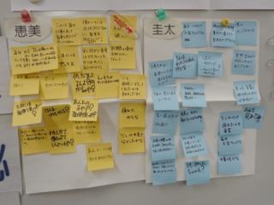 | 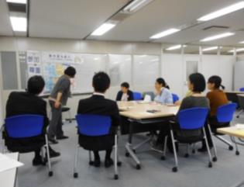 | 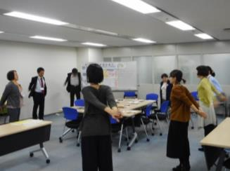
恵美（妻）と圭太（夫）の思いを考えて、付箋に書き込みました。実際によくあるエピソードなので、日頃の子育てを思い浮かべて、筆がどんどん進みました。「少しは育児を手伝ってほしい」（恵美）、「圭太はほめてほしいと思っているかもしれないけれど、圭太は恵美に『ありがとう』と言っているのかな？」等の意見がありました。 | 子育てでは、夫婦だけで解決できない場面があるので、「どんな人・場とつながっているか」「どんな場（支援）が欲しいか」「つながりをつくるためにどうしたらよいか」を考え、交流しました。「親、ママ友、保育園の先生」等のつながりがあり、「公的な支援はあるが、子どもにとって初めての人に預けるのは心配。」等の意見がありました。 | ワークの振り返りとして、今日の感想を一言ずつ発表しました。「地域の清掃に参加したことがなかったが、つながりができるので参加してみようかな。」「つながりづくりのために、自分の情報をある程度開示してみよう。」等の意見がありました。最後に、腕を動かす簡単な体操で体をほぐし、ワークを終了しました。
参加者の意見
・今の状況に慣れているので、他の家庭のことを知れて参考になりました。これからは頼っている親も高齢になるので、複数の頼れる先を持っておくのは大切だと思います！
・働く親として、あるあるなお話が随所から出たので、うちだけじゃないんだなと思いました。どうしようもない時に、子どもを預けられる場所は？という問いに、預け場所（ファミリーサポートセンター）しか選択がないので、どうしようと思っています。
・普段じっくりと考えたり、社内メンバーと話し合うことがないため、自分の子育てを振り返る良い機会となりました。先輩（ファシリテーターさん）の意見もありがたかったです。楽しめました。

